Урок окружающего мира в 3 классе
Урок формирования новых знаний по теме:
« Наше питание».
Автор учебника: А.А. Плешаков
Учителя начальных классов ГБОУ ООШ № 4 г.о. Отрадный
Кудырко Елены Анатольевны
Место проведения: ГБОУ ООШ № 4
Уровень: школьный
Дата проведения: 16.12.2014
В календарно-тематическом планировании № урока 28.

Цель: формирование первоначального представления о питании и пищеварительной системе человека.
Задачи урока:
- познакомить учащихся с пищеварительной системой человека и необходимыми организму питательными веществами;
- составить с детьми правила здорового питания;
- развивать умение устанавливать взаимосвязь продуктов питания и пищеварительной системы;
- развивать мышление, память, умение слушать;
- воспитывать у детей ответственное отношение к своему здоровью;
- воспитывать интерес к предмету посредством использования средств ИКТ;
- формирование УУД.
1.Личностные УУД
- включение учащихся в деятельность на личностно-значимом уровне,
- осознание ответственности ученика за общее благополучие класса
2.Регулятивные УУД
Ученик развивает навыки:
- принимать и сохранять заданную учебную цель,
- учитывать, выделенные учителем, ориентиры действия в учебном материале,
- осуществлять итоговый и пошаговый контроль по результату,
- вносить необходимые коррективы в действие после его завершения на основе его оценки и учёта характера сделанных ошибок,
- адекватно понимать оценку взрослого,
- взаимодействовать со взрослыми и со сверстниками в учебной деятельности.
3.Познавательные УУД
Школьник учится:
- осуществлять учебно-познавательный интерес к обучению в школе,
- обобщать полученные знания,
- осознано и произвольно строить речевое высказывание в устной форме.
4.Коммуникативные УУД
Школьник учиться:
- слушать собеседника,
- задавать вопросы,
- контролировать действия партнёра,
- эмоционально позитивно относиться к процессу сотрудничества.
Оборудование:
- учебник для 3 класса «Мир вокруг нас» А.А. Плешакова;
- рабочая тетрадь на печатной основе;
- этикетки продуктов питания;
- карточки с заданиями;
- смайлики для рефлексии, цветные карандаши, раздаточный материал, - интерактивное оборудование.
Используемые технологии (электронные образовательные ресурсы(сайт ФЦИОР), система ProClass, презентация в POWERPOINT)
План урока:
- Создание эмоционального фона урока (организационный момент).
- Сообщение темы и целей урока:
а)вводная беседа;
б)целеполагание и мотивация;
в)открытие нового знания.
3.Физминутка.
4.Закрепление.
5. Итог урока.
Ход урока:
1.Создание эмоционального фона урока (организационный момент).
Ребята, давайте улыбнемся друг другу, гостям. Я рада, что у вас хорошее настроение, потому что оно поможет вам в нашей сегодняшней работе. Успехов вам и удачи! Пусть вам помогут ваши сообразительность и те знания, которые вы уже приобрели. Слайд № 1

2.Сообщение темы и цели урока.
-Ребята, сегодня мы с вами отправимся в «путешествие» по нашему организму.
Некоторые органы вы уже знаете, о некоторых только слышали и нам с вами предстоит поподробнее с ними познакомиться. И, конечно же, с нами на уроке будет муравей Вопросик.
- вводная беседа
« Ребята, как вы думаете, зачем человек ест?» (чтобы расти, для движения, работы) Слайд № 2
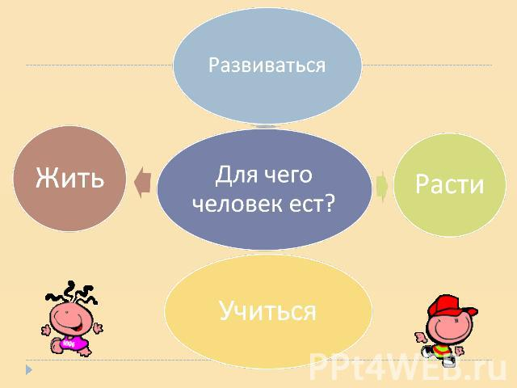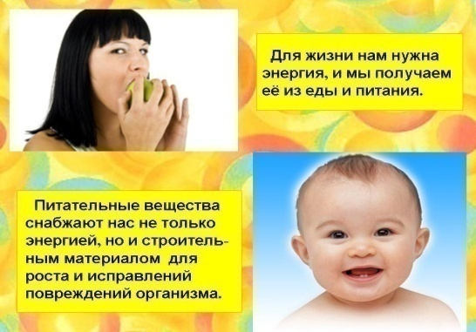

— Какие органы помогают человеку, чтобы он мог питаться? Чтобы ответить на этот вопрос, отгадайте загадки:
Всегда во рту, а не проглотишь.(язык)
Когда мы едим — они работают,
Когда не едим — они отдыхают.
Не будем их чистить —
Они заболят.
( зубы)
Белые собаки
Дом охраняют,
В доме красная девица
По ясну молодцу томится. (рот)
Висит мешочек небольшой
То полный, то пустой.
В него вагончики бегут,
Пищу, жидкости везут.
Кипит работа целый день,
Нам помогать ему не лень.
Кто в дом попадёт –
Тот не выйдет, пропадёт.
Готовит пищу, нас питает,
А что не нужно — выгоняет.
( желудок)
— Предположите, о чем будем говорить на уроке? (об органах пищеварения)
— Тема урока: «Наше питание».
— Как вы думаете, долго ли человек и другие живые организмы могут обходиться без пищи? (человек — около 30 дней, змеи — несколько месяцев)
- целеполагание и мотивация
-А всё ли человек может употреблять в пищу или он должен быть более разборчив?
Давайте попробуем после нашего урока составить меню для своего соседа и для наших гостей. Но сначала мы сами с вами должны узнать, какие продукты необходимы нам, чтобы правильно питаться и как происходит процесс пищеварения в организме человека.
- Итак, о чем мы с вами будем сегодня говорить на уроке? (о питании и о системе пищеварения). Слайд №3

- Какая цель стоит перед нами? (Ответы детей) Слайд № 4
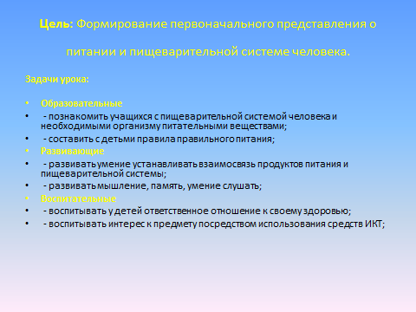

3) «открытие» нового знания
1) беседа
— Ребята, любое движение нуждается в топливе. Автомобилям нужен бензин.
Растениям нужны почва и солнечный свет. Для нас топливом является еда.
Мы постоянно нуждаемся в питании, т.к. все время расходуем нашу энергию.
. Слайд № 5
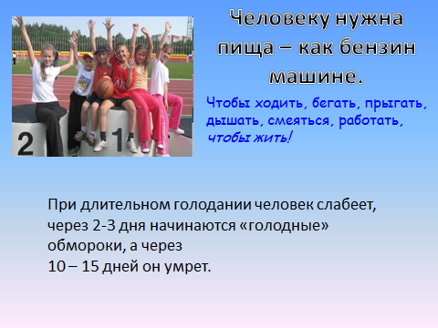

- Может ли человек обходиться без пищи? Сколько времени? Обсудите в парах варианты ответов(Слушаю мнения детей)
Давайте проверим ваши ответы. (Показ слайдов «Значение пищи» (http://school-collection.edu.ru/catalog/res/00000879-1000-4ddd-1836-3400475d60a5/?interface=pupil)
Расскажите о своих ощущениях, когда вы хотите кушать, что вы чувствуете?
Правильно, когда человек не ест, он испытывает чувство голода, слабость, усталость. При длительном голодании человек слабеет, через 2-3 дня начнутся «голодные» обмороки, а через 10-15 дней он умрет.
- Сколько раз в день должен есть человек?
( 4 раза: завтрак, обед, полдник, ужин)
- Какую пищу должен употреблять человек? (нужно употреблять разнообразную пищу)
-Давайте посмотрим, из чего состоит наша пища. (Рассматривание иллюстрации «Состав пищи» (http://files.school-collection.edu.ru/dlrstore/0000087a-1000-4ddd-e0f1-3c00475d60a5/12_004.jpg)
2) -Расскажите, что вы ели вчера? (ответы детей записываются на доске)
На какие две группы можно разделить все эти продукты? (животного и расти-
тельного происхождения).
практическая работа № 1(работа в парах).
- Перед вами лежат листочки под № 1, посмотрите внимательно и разделите все продукты на 2 группы. Проверьте правильность выполнения по слайду.
Слайд № 6
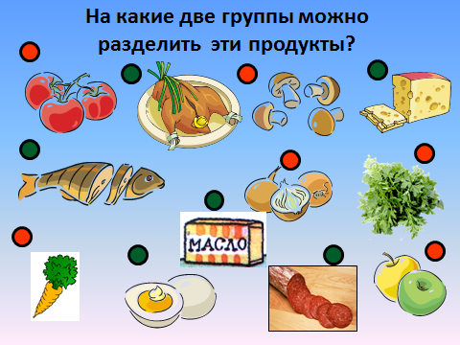
- Что значит животного происхождения? Почему эту пищу называют животной?
(потому что ее дают животные)
- Какую пищу называют растительной?
( Пища, которая получена из растений)
Рефлексия: Оцените свою работу в парах по шкале. Если у вас вы считаете, что справились с заданием, покажите значок «весёлый смайлик», если же вы справились, но у вас возникали трудности, покажите значок «нейтральный смайлик», а если тест показался вам сложным и у вас возникли большие трудности, то покажите значок «грустный смайлик». 3) Игра «Распредели»
( работа в группах)
-Ребята, а вот муравей Вопросик спрашивает вас: «Знаете ли вы, что все продукты делятся на полезные и неполезные?». Тогда он предлагает поиграть с ним в игру. У вас на столах находятся картинки с различными продуктами. Нужно распределить их в две корзинки. В одну – с полезной едой, а в другую – с неполезной. Кто быстро и правильно справится с заданием, та группа и выиграла.
Слайд № 7
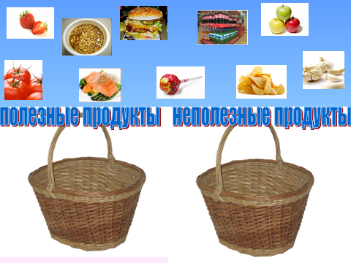
- Молодцы, сядьте на свои места.
- Давайте посмотрим, что у вас получилось.
- Ребята, а муравей Вопросик в свою корзину сложил то, что нравится ему. Правильно он сделал?
Микроитог: Посмотрите, какой вывод можно сделать?
Те продукты, которые вам нравятся, первая группа отнесла в корзину с названием неполезные, вредные, т.е. не всегда то, что нам нравиться, полезно нашему организму.
- Но как, же понять, полезен продукт или нет?
- Пользу продуктов определяют питательные вещества, которые содержатся в них.
- Давайте узнаем, какие же это вещества и какую роль они играют. ( Карточка – белки+ строительство дома на доске учащимися ( у каждого своя деталь- кирпичи) Карточка – жиры, деталь дома ( крыша).Карточка – углеводы и деталь дома (дверь)
- Что такое белки и для чего они нужны. Давайте посмотрим. (Показ слайдов «Продукты, содержащие белки, жиры и углеводы» http://files.school-collection.edu.ru/dlrstore/0000087b-1000-4ddd-dc7b-4100475d60a5/index.htm)
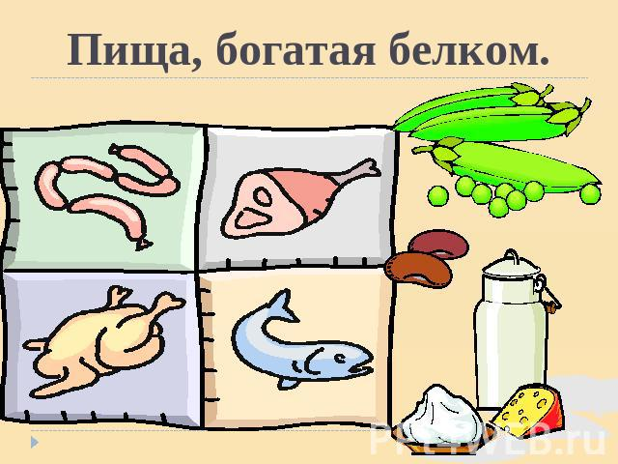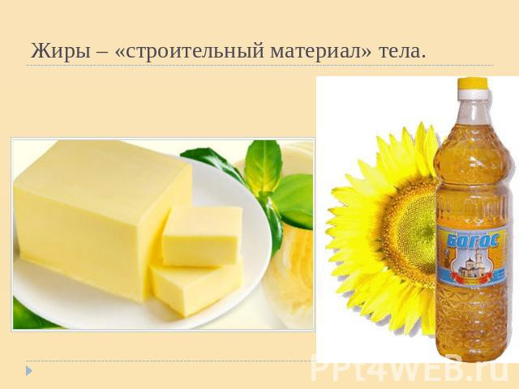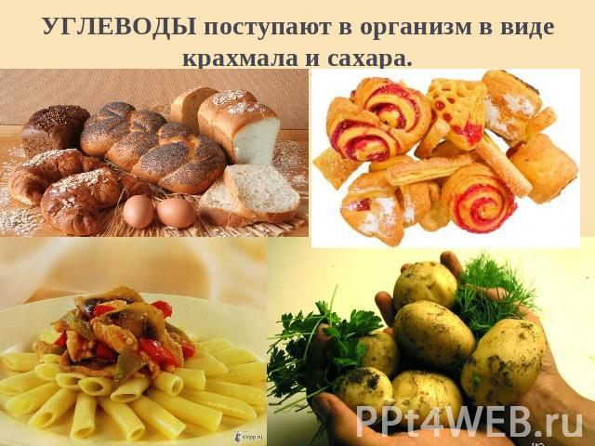
(Дети самостоятельно заранее искали информацию о продуктах, содержащих белки, жиры и углеводы):
Белки- вещества, как кирпичики для строительства дома, нужные для роста и развития организма. Ими богаты творог, яйца, мясо, рыба, горох, фасоль. Человеку необходимо 100 грамм белков в сутки.
- Что такое жиры? В каких продуктах они содержатся?
Жиры- вещества, как крыша для нашего домика. Обеспечивают организм энергией. Но избыточное употребление жиров приводит к их отложению во внутренних органах. Жир затрудняет работу мышц и это вредно. Поэтому их нужно меньше, чем кирпичиков. Жира содержать в сливочном и растительном масле, сметане, молоке и маслянистых растениях, кукурузы, подсолнечника.
Что такое углеводы? И в каких продуктах они содержатся?
Углеводы - вещества и двери в нашем домике. Главные поставщики энергии. Мы их получаем в виде крахмала и сахара. Они помогают вырабатывать энергию. Содержатся в хлебе, крупах, картофеле, макаронах.
- Ребята, посмотрите внимательно, наш домик- это наш организм, в котором есть и белки- кирпичики, и жиры - крыша, и углеводы – двери, а чего не хватает в нашем домике, чтобы нам в нем было уютно и комфортно. (окон)
- Чем больше окон, те наш организм сильнее и меньше подвержен различным заболеваниям.
- Что должно быть в продуктах, чтобы мы были здоровыми? (Витамины)
- Знаете ли вы, что означает слово «витамин»? Для начала немного истории. Отважные путешественники и мореплаватели прошлых столетий часто подвергались мучительной болезни, если они долго находились без свежих фруктов, овощей. Развивалась цинга, или скорбут. Дёсны разбухали и кровоточили, лицо отекало, чувствовалась общая слабость, ощущались невыносимые боли в мышцах, суставах, под кожей лопались сосуды, тело покрывалось кровоподтеками. Больше моряков погибало от цинги, чем от морских сражений и кораблекрушений. В народе с давних пор цингу умели лечить плодами шиповника, сосновым пивом - настоем хвои и молодых побегов сосны. Из практического опыта, жизненных наблюдений люди узнали, что цингу можно предотвратить, если пить лимонный сок, есть квашеную капусту, зелёный лук, чёрную смородину.
Долгое время оставалось неизвестным, почему потребление этих продуктов предотвращает цингу. Причины заболеваний, связанных с неполноценным питанием, первым открыл русский врач Николай Иванович Лунин. Молодой учёный Дерптского (ныне Тартуского) университета исследовал роль минеральных веществ в питании.
Н.И. Лунин кормил мышей искусственными смесями, полученными лабораторным путём из химически чистых веществ. Мыши, потребляющие в пищу химически чистые вещества, гибли на 11-й день подобно тем мышам, которым к искусственной еде добавляли поваренную соль, соду и минеральные соли. Партия мышей, которых кормили коровьим молоком, была здорова. У учёного возникла мысль: значит, в искусственных смесях чего-то не хватает. Он предположил, что это какие-то неизвестные вещества, которые в ничтожно малых количествах обязательно присутствуют в таком естественном продукте, как молоко. Так впервые научно было доказано, что в состав пищи входят жизненно необходимые вещества, позже названные витаминами (“вита” – жизнь). Исследования Лунина долгое время были малоизвестны и о них забыли. Но опыты Лунина были повторены позже в России, Швейцарии, Великобритании, Америке. Результаты неизменно были те же, правильность и точность опытов подтвердилась.
Первым выделил витамин в кристаллическом виде польский ученый Казимир Функ в 1911 году. Год спустя он же придумал и название - от латинского "vita" - "жизнь". Сейчас известно около 80 видов витаминов.

(Рассматривание Коллекции слайдов «Витамины»
(http://school-collection.edu.ru/catalog/res/512ebdbd-555a-490f-946f-4d703f87c915/?from=5e7f17f7-c37e-4715-9144-37b80b9ab5e0&sort=order&interface=teacher)
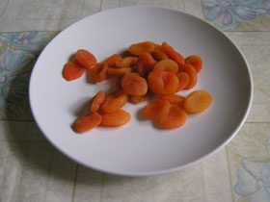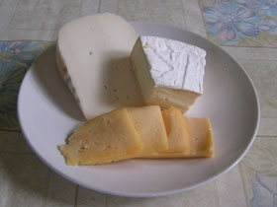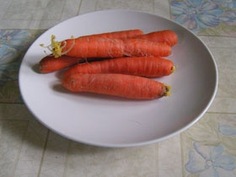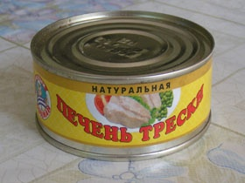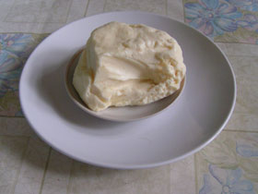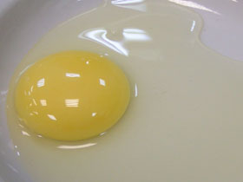
(Во время показа слайдов рассказывают подготовленные ученики, переодетые в костюмы витаминов)
Витамин А. У вас снижается зрение? Нечетко видите предметы в вечернее время? Вам, конечно, не хватает меня. Догадались, кто я? Витамин А! Меня можно найти в молочных продуктах, в моркови, салате, шпинате, икре. Я буду рад встрече с вами, ребята!
Витамин В. Ну, а если вам не хватает витаминов группы В, обращайтесь к таким продуктам, как: хлеб, каши, молоко, сыр, яйца. Как же определить, что вам не хватает витаминов группы В? Достаточно посмотреть на себя в зеркало: ведь при нехватке нас у вас образуются трещины, язвочки в уголках рта, шелушение кожи…
Витамин С. А вот и я – самый популярный витамин. Я содержусь почти во всех свежих овощах, плодах, ягодах: шиповнике, лимонах, капусте, картофеле, луке и т.д. Догадались, кто я? Конечно, витамин С! Если вы простудились и ваш организм перестал сопротивляться болезням, то немедленно ешьте продукты с витамином С.
Витамин D: Я – редкий, но, пожалуй, один из самых важных витаминов – витамин D.Меня можно найти в сливочном масле, яйце, говяжьей печени, рыбе. А еще со мной можно встретиться летом под солнышком. Как и всему живому, вам для хорошего роста необходимо солнышко. А дефицит моего витамина в организме у ребенка вызывает замедление роста и такую болезнь, как рахит.
Микроитог:
Итак, мы с вами узнали об основных веществах, которые нужны для роста и развития нашего организма, они являются строительным материалом. Но ни один продукт не даст всех питательных веществ, которые необходимы для поддержания хорошего здоровья, для этого нам нужны разные питательные вещества, значит пища, которую мы употребляем, должна быть разнообразной.
- Физминутка.
- А сейчас игра на внимание.
Если мой совет хороший,
Вы похлопайте в ладоши.
На неправильный совет
Вы потопайте: нет, нет.
Не грызите лист капустный,
Он совсем, совсем невкусный
Лучше ешьте шоколад, вафли, сахар, мармелад.
Постоянно нужно есть,
Для здоровья важно
Фрукты, овощи, омлет,
Творог, простоквашу.
Зубы вы почистили и идёте спать,
Захватите булочку сладкую в кровать.
4. Продолжение работы на уроке.
5) практическая работа № 2(работа в группах) (Листы с таблицами)
Молодцы, ребята! Хорошо отдохнули, а теперь продолжаем.
- Представьте, что вы ученые и вам необходимо сделать научное открытие. Ученым ошибаться нельзя.
- Сейчас вам предстоит провести практическую работу по группам, для того чтобы узнать в каких продуктах самое высокой содержание белков, жиров и углеводов.
- У вас на столах есть упаковки различных продуктов. На них указано, какие питательные вещества и в каком количестве содержаться. Изучите эти этикетки, а результаты исследования занесите в таблицу.
 | белки | жиры |  | углеводы
Хлеб | 8,4 |  | 4,7 |  | 50
Молоко | 2,8 |  | 3,2 |  | 4,7
Макароны | 10 |  | 2 |  | 70
Масло сливочное | 1,7 |  | 50 |  | 18,6
Самопроверка: анализ результатов таблицы.
Сделайте вывод, какие продукты богаты белками, жирами, углеводами.
- Ребята, но мало знать о питательных веществах, еще нужно помнить и соблюдать правила правильного питания.
6) Закрепление.
«Верно утверждение или нет?»
- Ребята, сейчас я вам буду называть правила питания и вредные советы, а вы, если услышите правило, встаете на носочки и делаете хлопок над головой, если услышите вредный совет, присаживаетесь и закрываете голову руками. Приготовились! (Используем карточки-опоры)
1. Нужно стараться есть разнообразную пищу.
2. Если хочешь - ешь чипсы, хоть каждый день.
3. В твоем рационе должно быть как можно больше печенья и конфет.
4. Сладкого и жирного надо есть поменьше.
5. Нужно больше есть фруктов и овощей.
6. Нужно стараться кушать в одно и тоже время.
7. Жареная, копченая и соленая пища очень вкусная, ешь ее больше.
8. утром перед школой надо обязательно завтракать.
9. перед школой утром лучше поспи подольше. Ничего, что позавтракать не успел, зато выспался.
10. Перед сном надо плотно покушать.
Микроитог: Молодцы! Давайте сделаем вывод, что нужно нам знать и помнить, чтобы правильно питаться?
- Знать содержание питательных веществ в продуктах.
- Помнить правила правильного питания.
6. Работа с органами пищеварения
- Но куда же делась пища, которую вы съели? Что с ней произошло?
- На самом деле она лежит в животике, как в сундучке. С нею происходят чудесные превращения. Давайте отправимся открывать тайну исчезновения пищи или тайну пищеварения. Мы выяснили, чем надо питаться, чтобы быть здоровым. Пища попадает в рот. Там любая еда начинает сложный путь своего расщепления и превращения.
Путешествие длится 3 дня и 3 ночи. Подумайте, какие изменения происходят с пищей в нашем организме? Какой путь проходит пища в организме человека?
( Слайд 8)
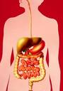
- Для начала мы кладем пищу в рот, ротовую полость. Что у нас есть во рту?
(Рассматривание ротовой полости (http://files.school-collection.edu.ru/dlrstore/5fa8ae0d-81c2-44ea-b1b8-081cfe494dd8/%5BBIO8_05-30%5D_%5BIM_02%5D.swf)
- Язык перемешивает пищу и продвигает её в глотку.
- Ребята, а вы заметили, что в ротики постоянно мокро, почему? (там есть слюна)
- Слюна постоянно выделяется в небольшом количестве и смачивает пищу.
Попробуй, проглоти черствый хлеб. Все горло обдерешь. А если хлеб долго жевать, он хорошо смочится слюной и проглотить его будет нетрудно.
- после того, как пища превратилась в кашицу, она отправляется по пищеводу в маленькую пещерку – желудок.
Желудок — главное отделение твоей «внутренней кухни». В его мускулистых стенках таятся особые железки. Они выделяют кислый сок, способный переваривать большую часть пищи. (Слайд 9)
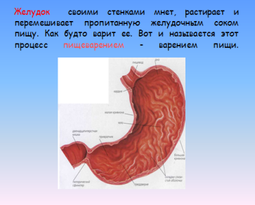
Однако желудочный сок не может переработать все. Поэтому желудок время
от времени сокращается и проталкивает по частям полупереваренную пищу
дальше. А затем начинается длинный извилистый «коридор». Это кишечник.
Он тянется почти на 8 метров, но свернут так плотно, что целиком помещается в животе. (Слайд 10)
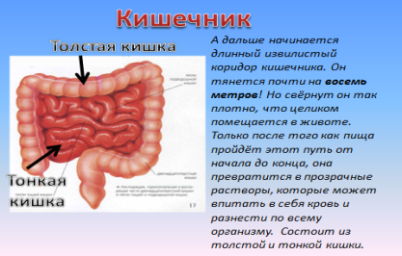
Кишечник состоит из тонкой и толстой кишки. Только после того, как пища
пройдет этот путь от начала до конца, она превратится в прозрачные растворы, которые может впитать в себя кровь и разнести по всему организму.
Большую роль в пищеварении играют печень и поджелудочная железа.
(Слайд 11)
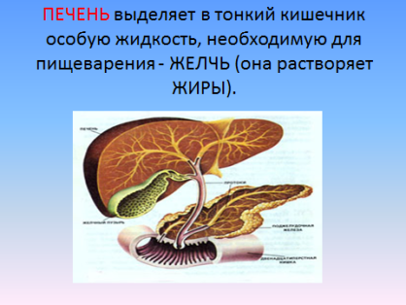
Печень выделяет в тонкую кишку особую жидкость, необходимую для пищеварения - желчь. А поджелудочная железа выделяет туда поджелудочный сок, которыйтоже нужен для пищеварения. Частицы питательных веществ переваренной пищи через стенки кишечника всасываются в кровь. Кровь разносит их по всему телу. Вот так наш организм извлекает из продуктов питательные вещества. А непереваренные остатки пищи удаляются из кишечника.
7. Работа в ТПО (индивидуальная)
Ребята, а теперь давайте еще раз вспомним, какой путь проходит пища в организме человека. Откройте тетради на стр. 62, задание 3. Укажите стрелками части пищеварительной системы.
Проверка: на слайде.
Рефлексия. Оцените свою работу.
8.Закрепление.
Молодцы! Ребята, наш урок подходит к концу, давайте с вами проверим, что вы запомнили. ( Проводится с помощью системы контроля и мониторинга знаний ProClass). https://docs.google.com/viewer?a=v&pid=sites&srcid=ZGVmYXVsdGRvbWFpbnxrdWR5cmtvZWxlbnl8Z3g6NDExMTc5ZjUyOGFkNDZiMQ

Интерактивный тест:
Этот орган выделяет желчь для переваривания пищи.
1. Ротовая полость.
2. Печень.
3. Желудок.
4. Кишечник.
5. Пищевод.
Здесь пища пережевывается и смачивается слюной.
1. Ротовая полость.
2. Печень.
3. Желудок.
4. Кишечник.
5. Пищевод.
В этом органе пища перерабатывается под действием желудочного сока.
1. Ротовая полость.
2. Печень.
3. Желудок.
4. Кишечник.
5. Пищевод.
По этому органу пища из ротовой полости попадает в желудок.
1. Ротовая полость.
2. Печень.
3. Желудок.
4. Кишечник.
5. Пищевод.
Здесь питательные вещества всасываются в кровь.
1. Ротовая полость.
2. Печень.
3. Желудок.
4. Кишечник.
5. Пищевод.
9. Итог урока. Итоговая рефлексия.
А сейчас мы посмотрим, как вы усвоили все то, о чем мы говорили на уроке.
Тот, кто решил, что о своем здоровье надо заботиться и питаться так, чтобы организм получал только пользу – поднимет картинку с фруктом.
А тот, кто решил, что все, что хочется, то и полезно, а о здоровье можно подумать завтра – поднимет картинку с лимонадом.
Молодцы! Я вижу, что вы все усвоили правила здорового питания.
- Ребята, а теперь возьмите смайлики, которые соответствуют вашему настроению после нашего урока.
Спасибо за урок!
9. Домашнее задание.
Составить и красиво оформить меню правильного питания для Муравьишки Вопросика и рассказать родителям правила здорового питания.

Использованная литература.
- - учебник для 3 класса «Мир вокруг нас» А.А. Плешакова;
- - рабочая тетрадь на печатной основе;
- – поурочный разработки к учебнику А.А, Плешаков – 3 класс
- Коллекция ЭОР.
- Презентация.
ПЕРЕЧЕНЬ ИСПОЛЬЗУЕМЫХ НА ДАННОМ УРОКЕ ЭОР
№ | Название ресурса | Тип, вид ресурса | Форма предъявления информации (иллюстрация, презентация, видеофрагменты, тест, модель и т.д.) | Гиперссылка на ресурс, обеспечивающий доступ к ЭОР
1 | Значение пищи (схема)№170792 | Слайды со звуковой записью | Слайд-шоу (схема) | http://school-collection.edu.ru/catalog/res/00000879-1000-4ddd-1836-3400475d60a5/?interface=pupil
2 | Состав пищи (схема)№170777 | иллюстрация | иллюстрация | http://files.school-collection.edu.ru/dlrstore/0000087a-1000-4ddd-e0f1-3c00475d60a5/12_004.jpg
3 | Продукты, содержащие белки, жиры и углеводы (№170778) | презентация | презентация | http://files.school-collection.edu.ru/dlrstore/0000087b-1000-4ddd-dc7b-4100475d60a5/index.htm
4 | Витамины (№175886) | презентация | презентация | http://school-collection.edu.ru/catalog/res/512ebdbd-555a-490f-946f-4d703f87c915/?from=5e7f17f7-c37e-4715-9144-37b80b9ab5e0&sort=order&interface=teacher
5 | Ротовая полость (№142898) | мультимедиа | презентация | http://files.school-collection.edu.ru/dlrstore/5fa8ae0d-81c2-44ea-b1b8-081cfe494dd8/%5BBIO8_05-30%5D_%5BIM_02%5D.swf
6 | Интерактивный тест | презентация | презентация | https://docs.google.com/viewer?a=v&pid=sites&srcid=ZGVmYXVsdGRvbWFpbnxrdWR5cmtvZWxlbnl8Z3g6NDExMTc5ZjUyOGFkNDZiMQ

Заместитель руководителя ОО_______________/ Ермолаева М. А./

